**ROV-client 软件手册**

# 一、软件功能简介

1、与ROV下位机通过TCP协议通讯，软件作为客户端

2、读取手柄的指令，根据通讯协议下发给下位机

3、ui按键设置，并下发给下位机

4、ROV相关状态参数更改，目前设置了7组PID参数更改的功能

5、读取ROV的状态参数，在ui中显示

6、数据接收并实时绘图，看运行情况

# 整体结构

共创建4个线程，分别为ui主线程、手柄线程、数据接收线程和数据下发线程。功能如下：

**Ui主线程：**可视化各类信息

**手柄线程：**接收遥控器的信号，并以SIGNAL的形式发送给数据下发线程

**数据下发线程：**接收ui中按钮和手柄线程的信号，以通讯协议的格式发送指令给下位机

**数据接收线程：**接收下位机上传数据，并解析，以SIGNAL的形式发送给ui主线程显示

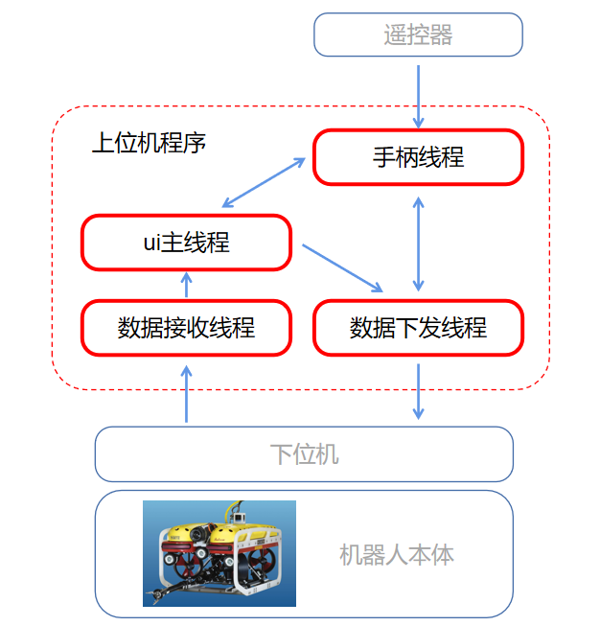

# UI界面

**3.1 Ui主界面：**

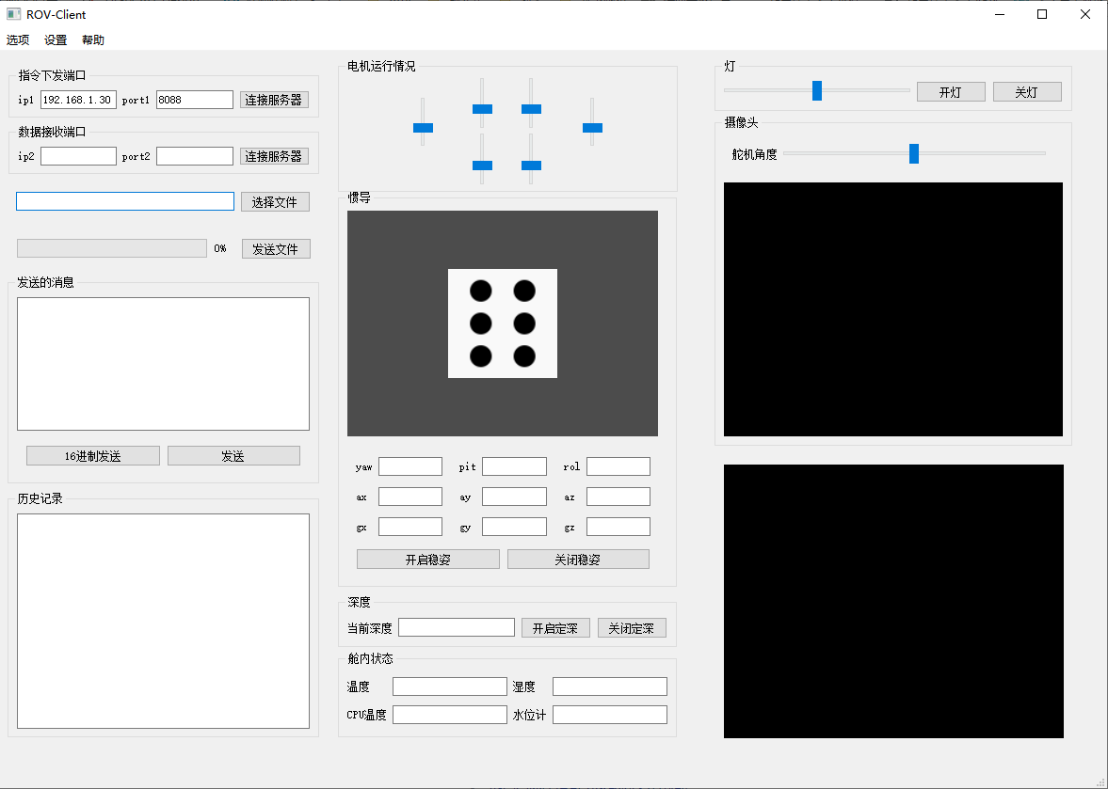

**3.2 数据绘图界面：**

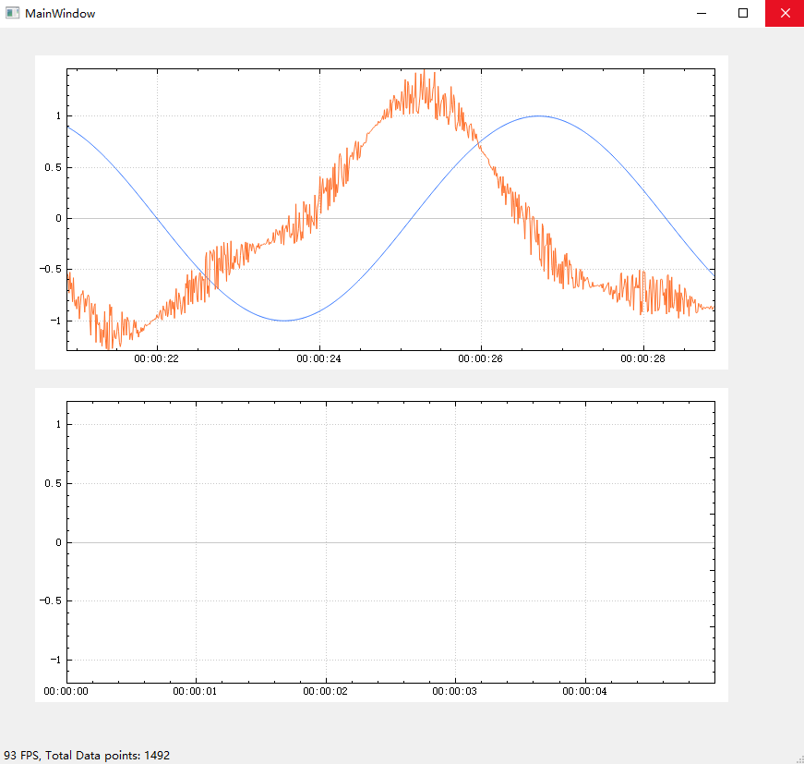

**3.3 PID设置界面**

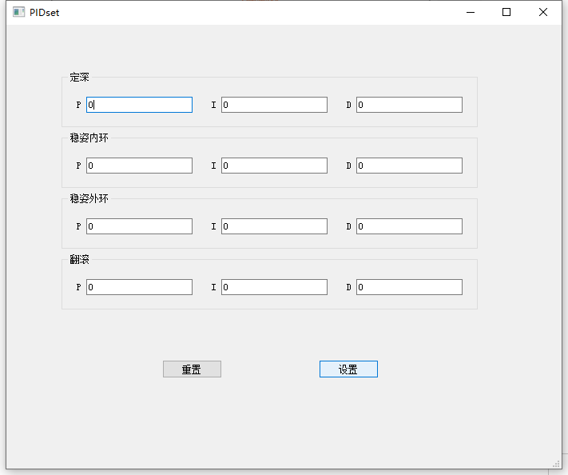

# 主要时序图

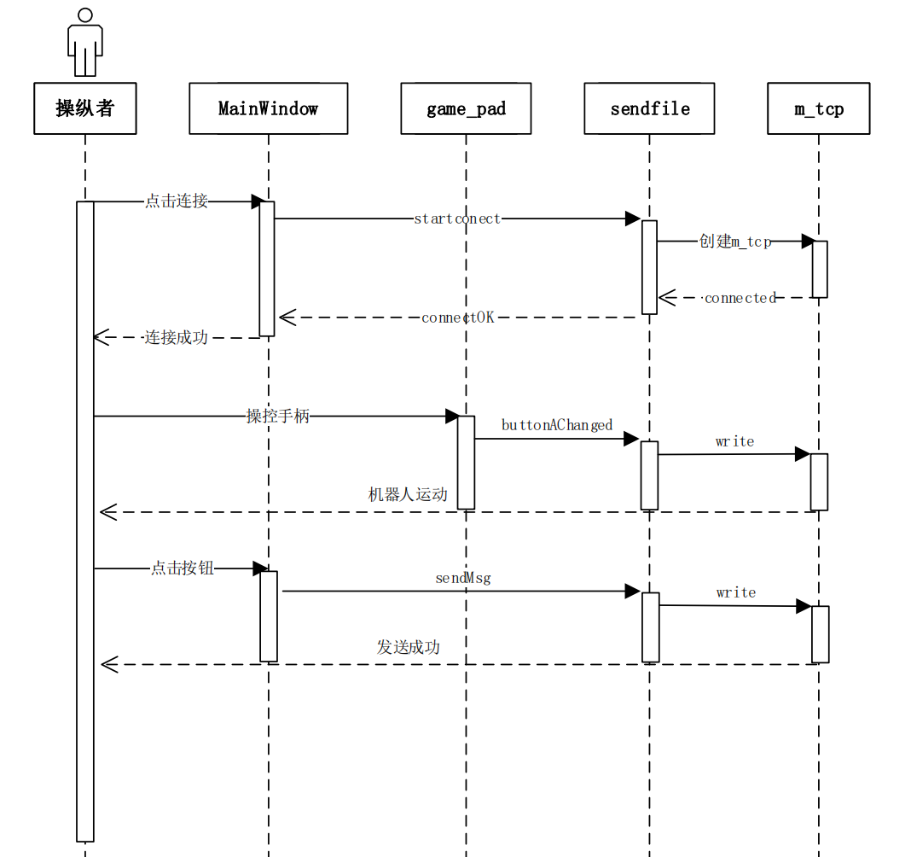

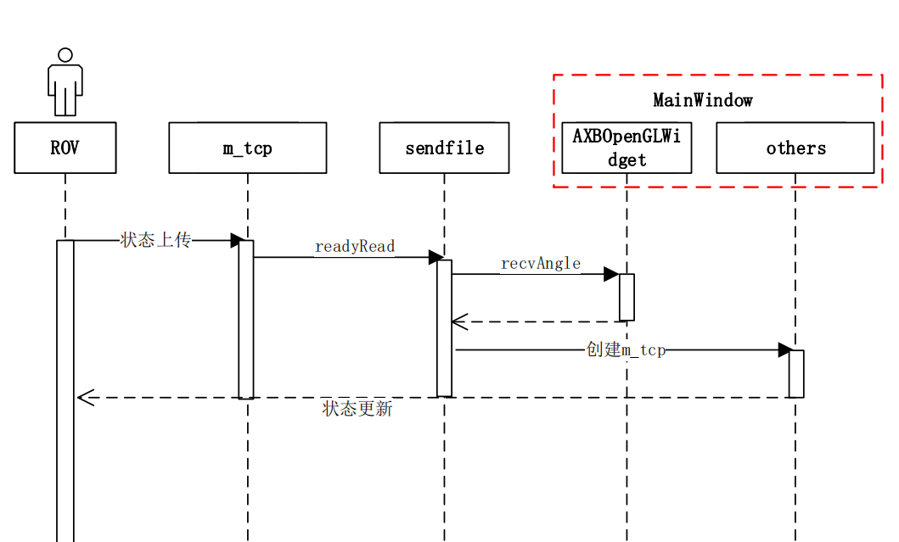

# 手柄按键设置

**5.1 模式转换**

履带型ROV共有8种运动模式

uint8_t ZeroForceMode;//无力模式(相当于断电)

uint8_t OpenMode;//开环模式

uint8_t OnlyAltHoldMode;//只开启定深模式

uint8_t OnlyAttHoldMode;//只开启定航模式

uint8_t NormalMode;//定深、定艏模式全开

uint8_t StickWallMode;//贴壁模式

uint8_t CrawlMode;//陆地爬行模式

uint8_t NoMoveMode;//停止模式，1代表开启，0代表关闭，此时机器人稳定当前状态，进行作业（暂不开发）

**模式转换关系如下：**

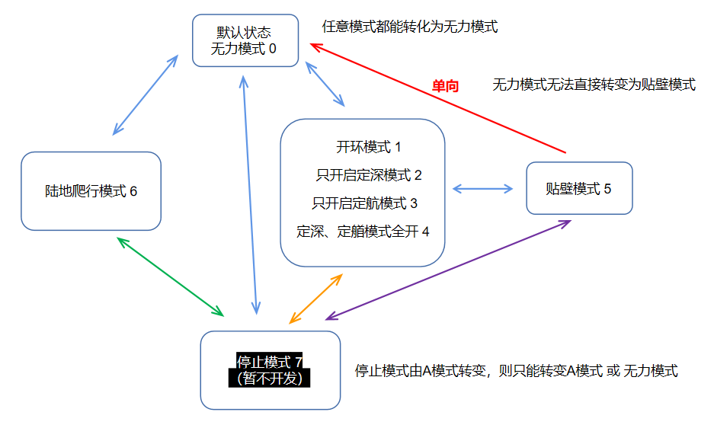

**5.1 Swiming**

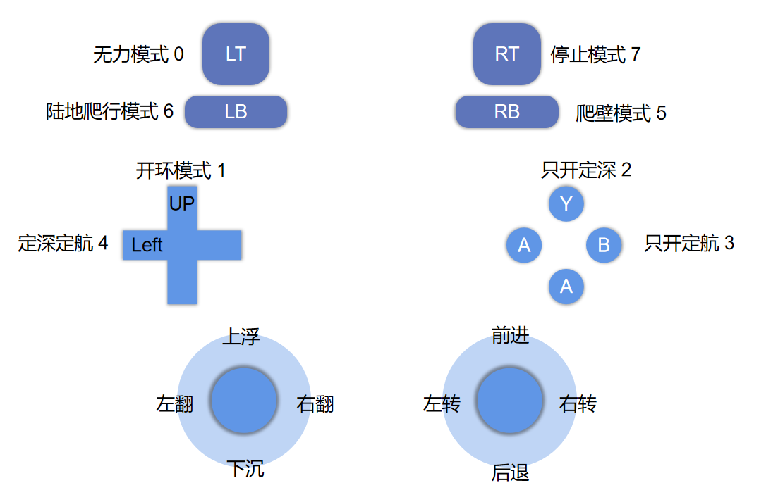

**5.2 Climing**

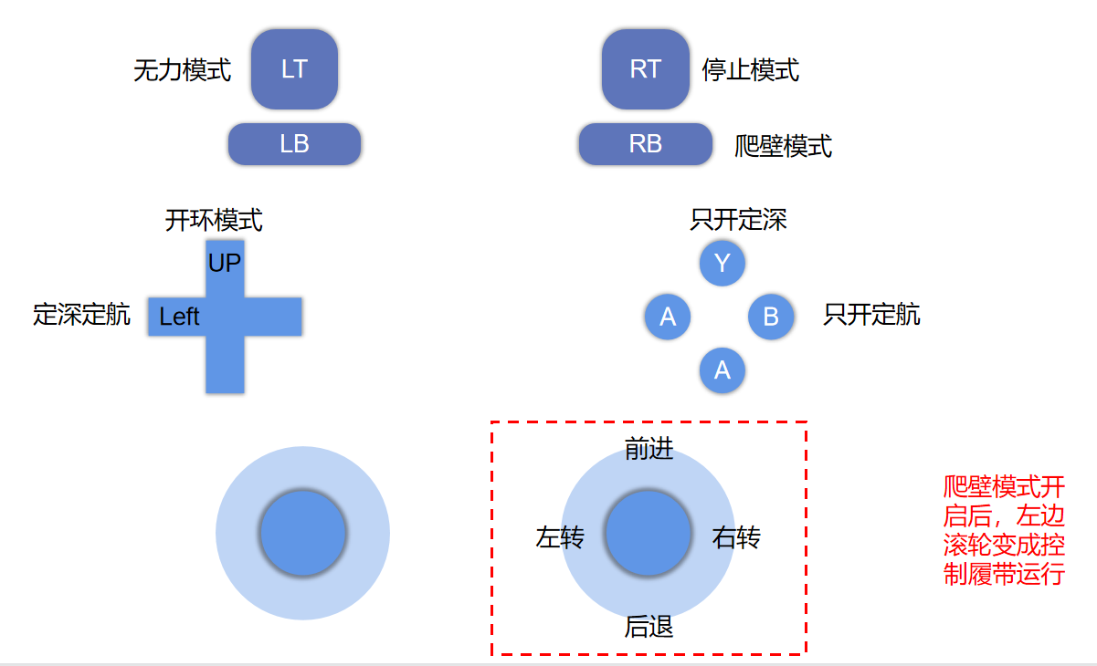

# 通讯协议

见通讯协议文件夹。

# **数据接收**

数据发送存在沾包现象，需要接收数据可安装如下方法解包，防止数据丢失

